REALIZAR TALLER BÁSICO DE CSS

PROGRAMA DE FORMACIÓN: ADSO
CÓDIGO DEL PROGRAMA: 228118
TALLER: 14/05/2026

Competencia Diseñar la solución de software de acuerdo con procedimientos y requisitos técnicos Resultados de aprendizaje alcanzar: Elaborar los artefactos de diseño del software siguiendo las prácticas de la metodología seleccionada.

OBSERVACION: los talleres se estarán subiendo en el espacio de territorio, el no cumplimiento de las entregas se estará ejerciendo las sanciones dichas por el reglamento.
https://senacertificados.co/reglamento-del-aprendiz-sena/

El aprendiz si presenta dificultades de entrega, no compresión de los temas debe hacer su solicitud de manera escrita y concertar un tiempo extra clase para el refuerzo indicados en territorio y los correos recordatorios de entrega

Trabajo en parejas.

- Definir todas las etiquetas y estructuras que sea css, adicional digitarl el codigo y colocar el resultado de la pagina Ojo también debes tener el html.
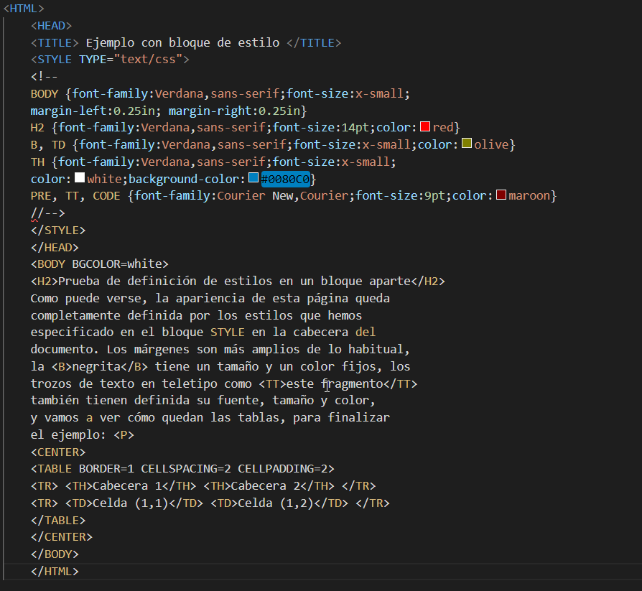
- Definir todas las etiquetas y estructuras que sea css, adicional digitarl el codigo y colocar el resultado de la pagina Ojo también debes tener el html.

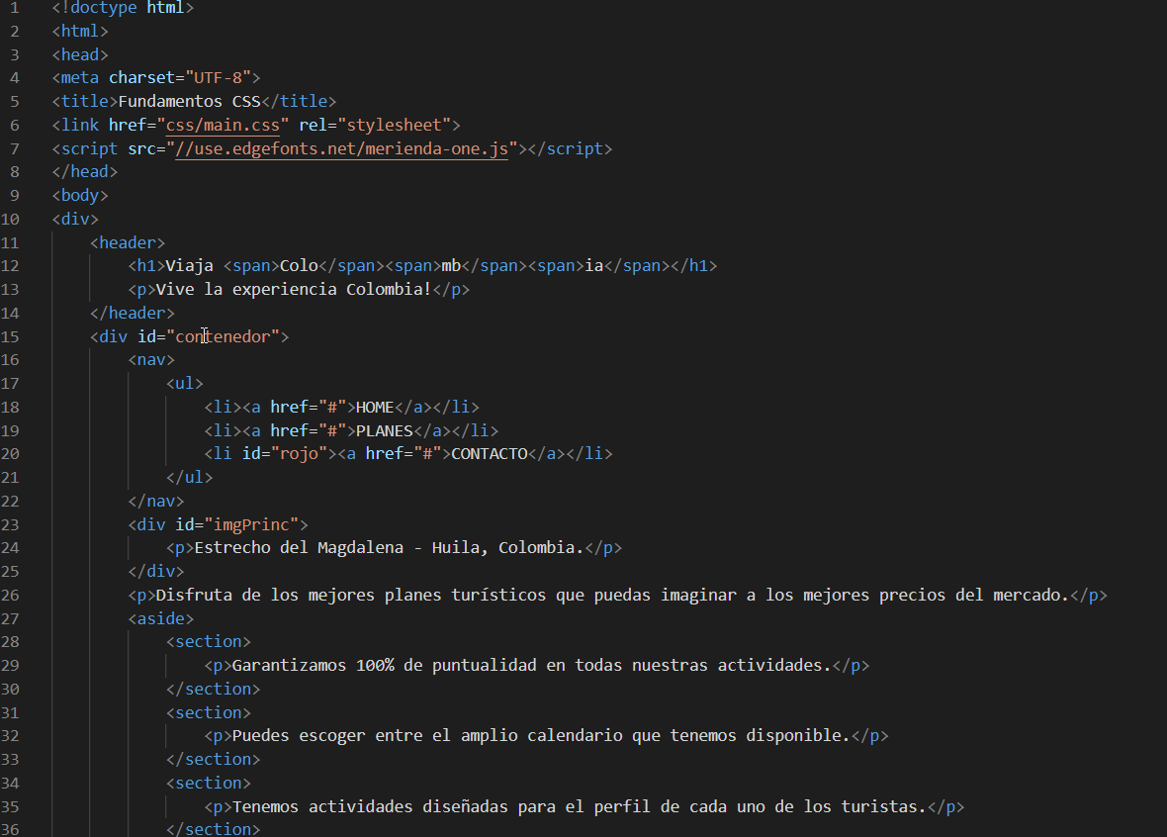
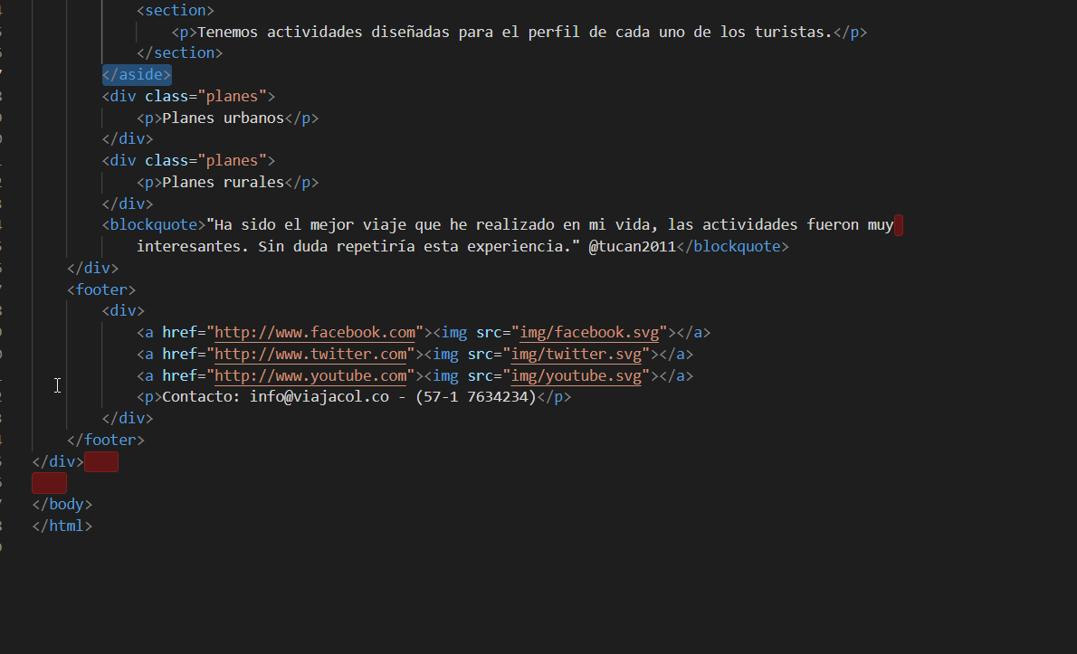
El css es:
* {
vertical-align: baseline;
font-weight: inherit;
font-family: inherit;
font-style: inherit;
font-size: 100%;
border: 0 none;
outline: 0;
padding: 0;
margin: 0;
}

body {
font-size: 100%;
font-family: Cambria, 'Hoefler Text', 'Liberation Serif', Times, 'Times New Roman', serif;
color: #FFF;
background: url(../img/bg.jpg) no-repeat center center;
background-size: cover;
}

/* Selector de tipo elemento: header */

header {
width: 100%; padding: 30px 0%;
background: rgb(70,70,70);
}

header h1 {
font-family: merienda-one;
font-size: 2em;
}

header p {
font-size: 1.3em;
}

#imgPrinc { position: relative}

#imgPrinc p {
background-color: rgb(255, 85, 70);
width: 50%; padding: 15px;
position: absolute; bottom: 0px;
}

span:nth-child(1) { color: #FF0; }
span:nth-child(2) { color: #0FF; }
span:nth-child(3) { color: #F00; }

/* Selector agrupado: header h1, header p */

header h1, header p {
width: 80%; margin: 0px auto;
min-width: 800px;
}

/* Selector de tipo ID: #contenedor */

#contenedor {
width: 80%; min-width: 800px;
margin: 0px auto;
}

nav {
width: 100%; overflow: auto;
font-weight: bold;
margin: 15px 0px;
}

nav li {
float: left;
margin: 8px;
}

nav li:first-child {
margin-left: 0px;
}

/* Selector específico li#rojo */

li#rojo {
background-color: red;
}

nav ul {
list-style: none;
}

nav a {
text-decoration: none;
color: rgb(70, 70, 70);
}

nav a:hover {
color: rgb(255, 85, 70);
}

#imgPrinc {
width: 100%; height: 400px;
background: url("../img/agustin3.jpg") no-repeat center center;
background-size: cover;
}

#imgPrinc + p {
background: rgb(70,70,70);
font-size: 1.3em;
font-style: italic;
padding: 20px; margin: 20px 0px;
}

aside {
width: 32%; float: left
}

/* Selector descendente: aside section */

aside section {
height: 70px; margin-bottom: 10px;
padding: 10px 10px 10px 30%;
background: rgb(255,85,70) no-repeat 5% center;
}

section:nth-child(1) {
background-image: url("../img/alarm.svg");
}

section:nth-child(2) {
background-image: url("../img/calendar.svg");
}

section:nth-child(3) {
background-image: url("../img/music.svg");
margin-bottom: 0px;
}

/* Selector de tipo clase: .planes */

.planes {
width: 32%; height: 290px; float: left;
background: #F00;
position: relative;
}

.planes p {
position: absolute; bottom: 0px;
background-color: rgb(255, 85, 70);
padding: 5px 0px;
width: 100%;
text-align: center;
}

.planes:nth-child(5) {
margin: 0px 2%;
background: url("../img/popayan2.jpg") no-repeat center center;
}

.planes:nth-child(6) {
background: url("../img/puri.jpg") no-repeat center center;
}

blockquote {
clear: both;
background: #FFF;
color: rgb(70, 70, 70);
font-style: italic;
padding: 20px;
position: relative; top: 20px;
margin-bottom: 40px;
}

footer {
width: 100%; padding: 30px 0%;
background: rgb(70,70,70);
overflow: auto;
}

footer div {
width: 80%; margin: 0 auto;
min-width: 800px;
}

footer img {
margin-right: 50px;
float: left;
}

footer p {
float: left; padding-top: 12px;
}
- Ejecuta este css
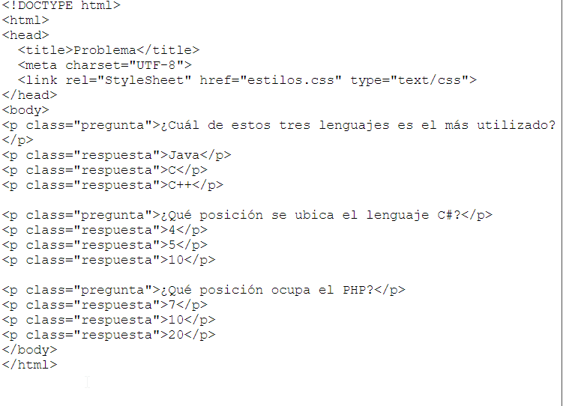
Css
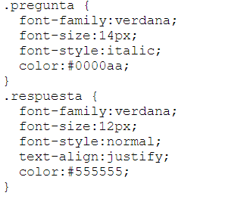
- Ejecuta este código y di que hace
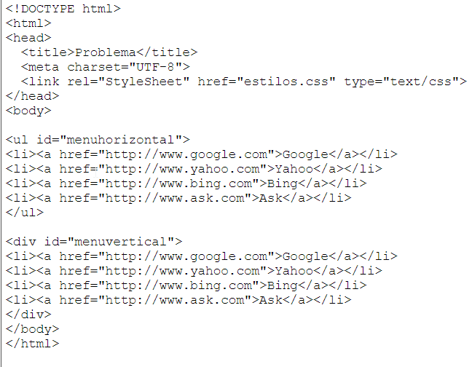
Css
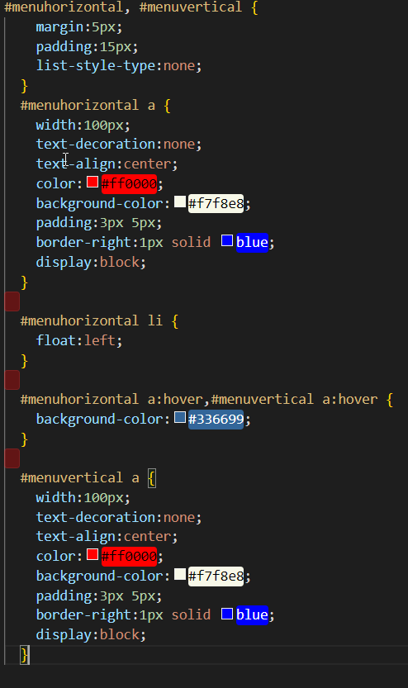
5.completa el html
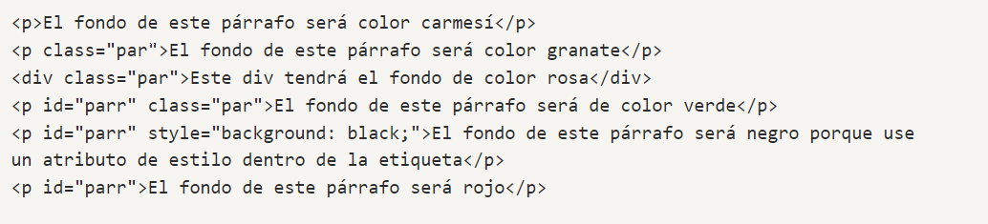
Después aplica este CSS
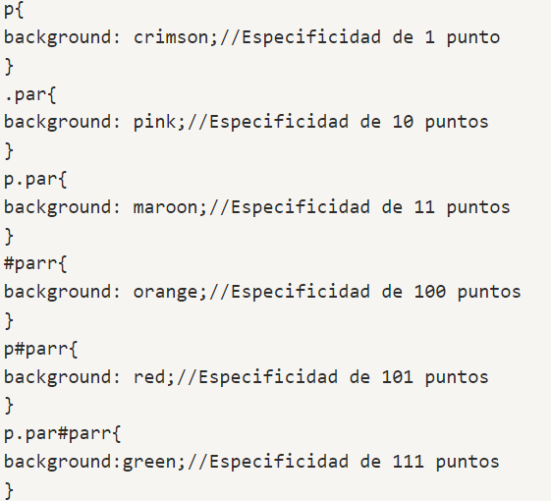
Cual es el resultado y explica que hace el código.
- Escriba este código y explica css.
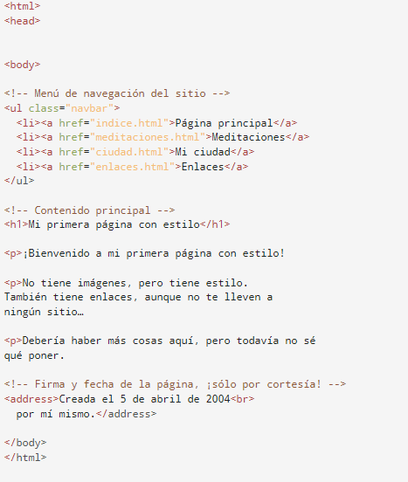
código a
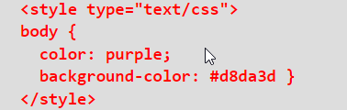
código b
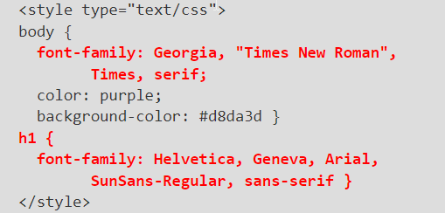
código c
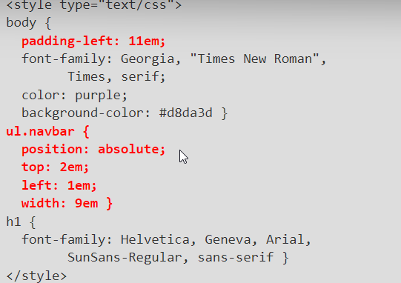
código d
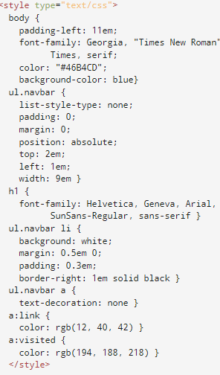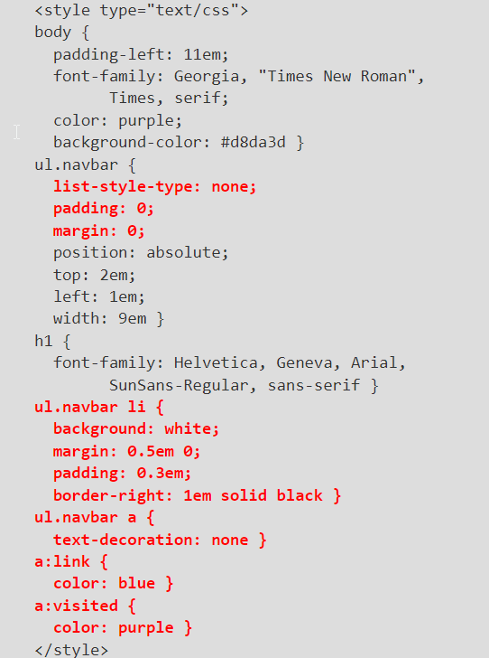
código e
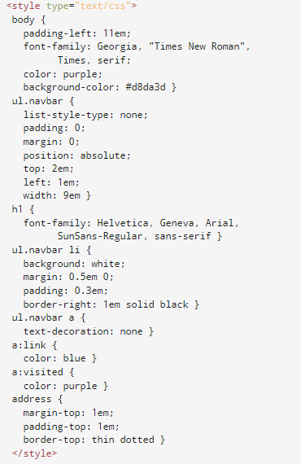
Codigo f

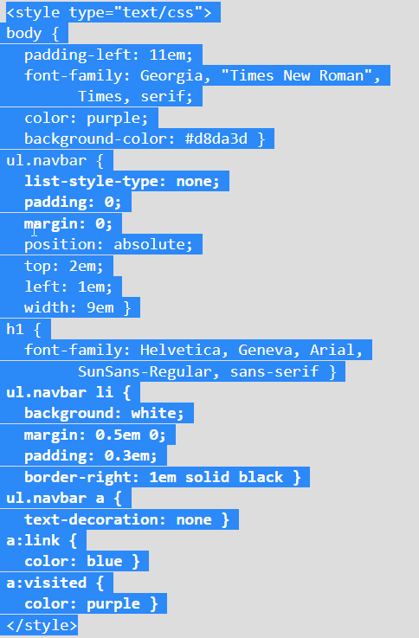
- Completa el código HTML y explica las etiquetas css
- </head>
- <body>
- <h2>Shopping (unordered) list</h2>

- <p>Paragraph for reference, paragraph for reference, paragraph for reference,
- paragraph for reference, paragraph for reference, paragraph for reference.</p>

- <ul>
- <li>Humous</li>
- <li>Pitta</li>
- <li>Green salad</li>
- <li>Halloumi</li>
- </ul>

- <h2>Recipe (ordered) list</h2>

- <p>Paragraph for reference, paragraph for reference, paragraph for reference,
- paragraph for reference, paragraph for reference, paragraph for reference.</p>

- <ol>
- <li>Toast pitta, leave to cool, then slice down the edge.</li>
- <li>Fry the halloumi in a shallow, non-stick pan, until browned on both sides.</li>
- <li>Wash and chop the salad.</li>
- <li>Fill pitta with salad, humous, and fried halloumi.</li>
- </ol>

- <h2>Ingredient description list</h2>

- <p>Paragraph for reference, paragraph for reference, paragraph for reference,
- paragraph for reference, paragraph for reference, paragraph for reference.</p>

- <dl>
- <dt>Humous</dt>
- <dd>A thick dip/sauce generally made from chick peas blended with tahini, lemon juice, salt, garlic, and other ingredients.</dd>
- <dt>Pitta</dt>
- <dd>A soft, slightly leavened flatbread.</dd>
- <dt>Halloumi</dt>
- <dd>A semi-hard, unripened, brined cheese with a higher-than-usual melting point, usually made from goat/sheep milk.</dd>
- <dt>Green salad</dt>
- <dd>That green healthy stuff that many of us just use to garnish kebabs.</dd>
- </dl>

- </body>
- </html>

Implementa css en la pagina web
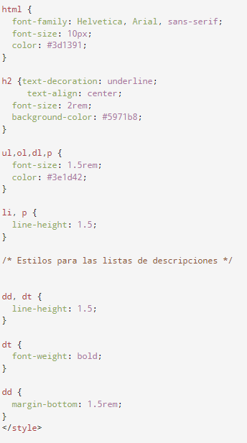
Como entregar el trabajo:
Tanto las definiciones como los HTML con los css debe ir en una carpeta con los integrantes de grupo y enviarlo en LMS del Sena

